1. ¿Qué diferencia existe entre las alturas de los dos árboles (BST y RBT)?

La diferencia entre alturas es de 16 niveles siendo BST 29 niveles y RBT 13 niveles.

BST

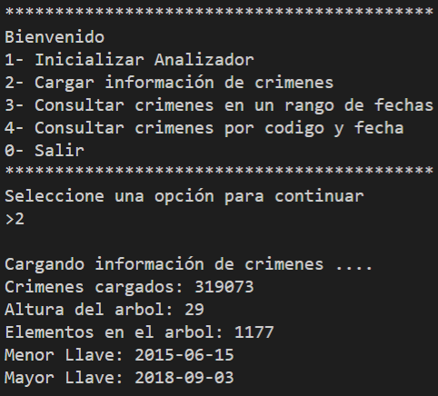

RBT

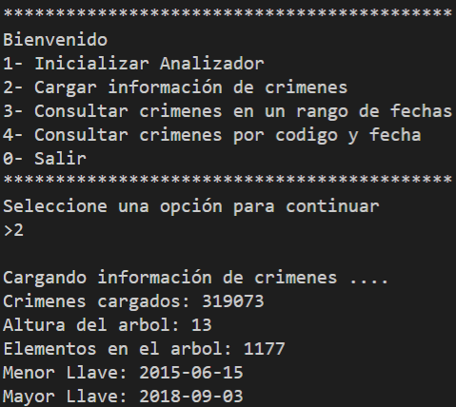

1. ¿Por qué pasa esto?

Para entender por qué sucede esto primero se debe tener claridad sobre las diferencias entre los RBT y BST. Por un lado, los RBT garantizan que los árboles queden balanceados, pues si se genera un desbalance por el nivel en el que se encuentra un hijo rojo, dicho nivel no se tiene en cuenta, sino que se considera que el hijo está al mismo nivel que el padre. Por ende, si al final de la función de carga de datos por RBT quedan datos en las posiciones terminales del árbol y estos generan un desbalance, pero están conectados por hilos rojos dicho nivel no cuenta.

Por otro lado, con el uso de BST no se puede garantizar que el árbol quede balanceado. Así, en el peor de los casos, un BST se comporta como una array-list. Por lo anterior, es muy probable que en la mayoría de los casos se tengan más niveles en un BST que en un RBT, ya que la altura del BST va a estar condicionada por la forma en la que entran los datos, siendo una entrada aleatoria el mejor de los casos y una entrada ordenada el peor.